2018年10月高等教育自学考试全国统一命题考试
建筑经济与企业管理 试卷
(课程代码02447)
一、单项选择题【更多科目答案购买：http://www.examebook.com/index.php】：本大题共20小题，每小题l分，共20分。在每小题列出的备选项中只有一项是最符合题目要求的，请将其选出。
1．对建设项目的轮廓提出设想，并作为建设项目正式开展前期工作依据的是
A．项目建议书 B．项目可行性研究报告
C．项目初步设计 D．项目技术设计
2．建设工程标准依其效力强度分为强制性标准和
A．国家标准 B．行业标准 ‘
C.企业标准 D．推荐性标准
3．无形资产摊销费的计提，若没有规定受益期，其摊销期限应不少于
A．5年 B．8年
C．10年 D．15年
4．等额支付终值系数是
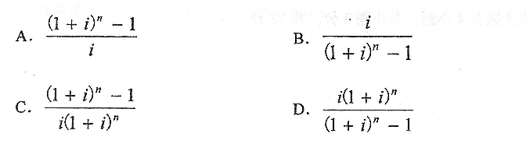
5．方案经济性比选的类型有三类：局部比选和整体比选、定性比选与定量比选和
A．互斥比选与独立比选 B．独立比选与混合比选
C．综合比选与专项比选 D．全局比选与互斥比选
6．由于政府税收、金融、环保、产业等方面的调整，使项目效益目标实现存在风险，其
风险因素来源是
A．市场方面 B．融资方面
C．环境与社会方面 D．政策方面
7．把组成项目的各个环节作为一个系统来考虑，这体现了项目的
A．整体性特征 B．目标性特征
C．单件性特征 D．周期性特征
8．制订建筑工程施工项目进度计划的过程中，确定各单位工程的施工期限之后的接续工
作是
A．列出工程项目一览表 B．计算工程量
C．确定开竣工时间和相互搭接关系 D．调整总进度计划
9．招标投标基本程序的六个环节包括招标、投标、开标、评标、中标和
A．公布标底 B．接受标书
C．签订合同 D．决标
10．投标对象的选择评价主要考虑项目的可行性、可靠性和
A．盈利性 B．功能性
C．增值性 D．价值性
11．建设单位影响工程进度的主要因素是要求变更和
A．施工设备能力 B．资金提供
C．施工人员配置 D．施工组织设计
12．要保证拟建工程项目的施工全过程在时间、空间上有节奏、连续、均匀地进行，宜
采用
A．依次施工 B．流水施工
C．平行施工 D．连续施工
13．确定网络计划时间参数时，若规定了要求工期，则计划工期应
A．大于等于要求工期 B．大予要求工期
C．不考虑要求工期 D．不超过要求工期
14．下列属于合同预算员成本管理责任的是
A．完成对公司的承包指标 B．提高周转材料的周转速度，节约租金
C．参与对外经济合同谈判和决策 D．严格审核各项成本费用，控制成本支出
15．下列需要随项目施工进展而进行成本分析的是
A．分部分项工程成本分析 B．项目经理部管理分析
C.人工费分析 D．材料费分析
16．对于经有资质的检测单位检测鉴定达不到设计要求的检验批，经“特定单位”核算
认可能够满足结构安全和使用功能的检验批可予以验收，特定单位是
A．建设单位 B．有资质的设计单位
C．原设计单位 D．监理单位
17．工程质量事故采取报告制度，事故报告后出现新情况，以及特定期限内伤亡人员发
生变化的，应当及时补报的特定期限是
A．10日内 B．30日内
C．45目内 D．60日内
18．编制项目安全技术措施计划应遵循的首要步骤是
A．识别风险源 B．确定风险
C．评价风险 D．工作分类
19．在绿色施工方案实施过程中，做好监督检查工作，见证绿色施工过程的责任主体是
A．建设单位 B．设计单位
C．施工单位 D．监理单位
20．绿色施工评价的原则所规定的自评价单位是
A．建设单位 B．施工单位
C．监理单位 D.政府主管部门
二、多项选择题【更多科目答案购买：http://www.examebook.com/index.php】：本大题共l0小题，每小题2分，共20分。在每小题列出的备选项中至少有两项是符合题目要求的，请将其选出，错选、多选或少选均无分。
21．下列属于建设准备工作内容的有
A．征地、拆迁 B．工程水文地质勘察
C．编制施工预算 D．择优选定工程设计单位
E．施工招标
22.可行性研究中，确定生产规模需考虑的因素有
A．市场供需状况 B．最小经济规模
C．项目建设工期 D．生产成本构成
E．产品销售范围
23．制定创新改进方案的类比法有
A．拟人类比 B．因果类比
C．直接类比 D．创新类比
E．列举类比
24．制订项目计划过程中，应遵循的原则包括动态性、相关性、职能性，以及
A．差异性 B．独特性
C．目的性 D．经济性
E．系统性
25．下列关于招标公开原则描述正确的有
A．公开招标程序 B．公开投标人资格条件
C．公开标底 D．公开谈判策略
E．公开内部分歧
26．索赔按其依据的范围可分为
A．合同内索赔 B．工期索赔
C．合同外索赔 D．施工加速索赔
E．道义索赔
27．关于双代号网络图中“工作”表述正确的有
A．用一根箭线和一个圆圈来表示 B．箭头表示工作的结束
C．箭尾表示工作的开始 D．箭线的方向表示工作进行的方向
E．在无时间坐标网络图中，箭线长度代表时间的长短
28．下列属于材料人员成本管理责任的有
A．降低材料采购成本 B．控制项目经理部管理费用
C．降低机械成本 D．减少采购过程中的管理损耗
E．控制工期，降低闯接成本
29．住房和城乡建设主管部门依法对事故负有责任的注册执业人员进行处罚的形式有
A．降低资质等级 B．停业整顿
C．停止执业 D．吊销执业资格证书
E．终身不予注册
30．施工项目安全控制应遵循的基本原则有
A．安全第一 B．用户第一
C．监督控制 D．预防为主
E．全面动态控制
三、填空题：本大题共6小题，每空2分，共l2分。
31．可行性研究报告中，风险分析的内容包括项目主要风险识别、风险程度分析、防范
和_________风险的对策。
32．施工总进度计划主要起控制_________的作用，因此，项目的划分不宜过细。
33．根据合同价格调整的方式来划分，建设工程施工合同分为固定价格合同、_________
合同和成本加酬金合同三种。
34．流水施工的基本参数中，流水强度是某一施工过程在单位时问内完成的_________。
35．按成本项目进行成本分析的内容包括人工费分析、材料费分析、_________分析和其
他直接费分析。
36．施工项目部应建立以_________为第一责任人的绿色施工管理体系。
四、名词解释题【更多科目答案购买：http://www.examebook.com/index.php】：本大题共4小题，每小题3分，共l2分。
37．联合体投标
38．计算工期
39．施工项目成本
40．绿色施工资料
五、简答题【更多科目答案购买：http://www.examebook.com/index.php】：本大题共4小题，每小题4分，共l6分。
41．简述建筑产品的特点。
42．简述寿命相同的互斥方案比选时净现值法和净现值率法的区别。
43．简述流水施工的时间参数。
44．简述工程质量事故的等级。
六、计算题：本大题共4小题，每小题5分，共20分。
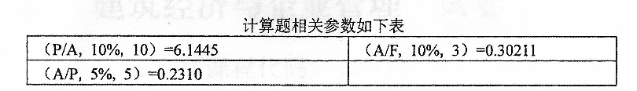45．某公路项目拟采用收取过路费来偿还建设投资贷款，预计每年年末可用来还款的过
路费为1000万元，年利率l0％，运营期l0年还清贷款。若银行在项目建设期3年
内，每年年末向项目提供等额贷款，问银行每年提供的贷款是多少?并画出现金流
量图。
46．某项目有A、B两种可供选择的方案，各方案相关数据如题46表。若基准收益率为
5％，试比选出最优方案。(计算结果保留两位小数)
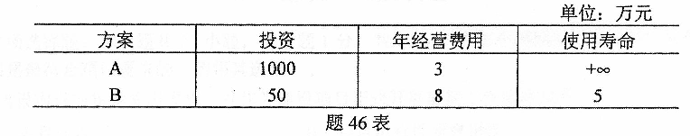
47．已知有A、B、C三个独立的方案，寿命周期均为8年，其有关数据如题47表。若
投资限额为12000万元，试用互斥组合法做出最佳投资决策。
